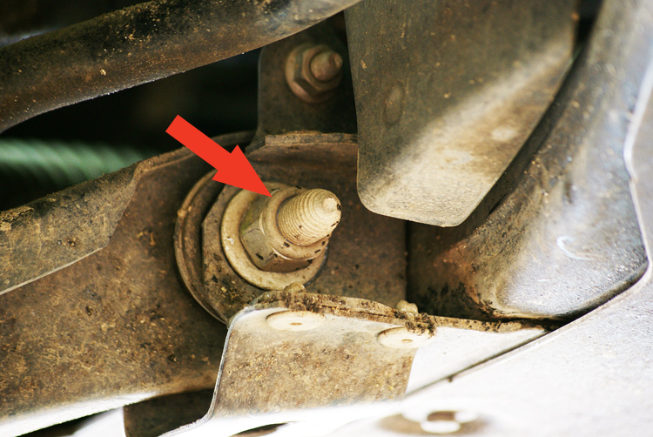
При пробеге 4087 км в правой части передней подвески раздались стуки. Загнали машину на подъемник — и долго не могли найти причину: амортизаторы не текут, ничего не отваливается. И только покачав правый рычаг подвески, дядя Ваня обнаружил ослабший болт переднего сайлент-блока. Затянули — стук пропал. Причиной подвесочных стуков стал ослабший болт (показан стрелкой) сайлент-блока правого переднего рычага

